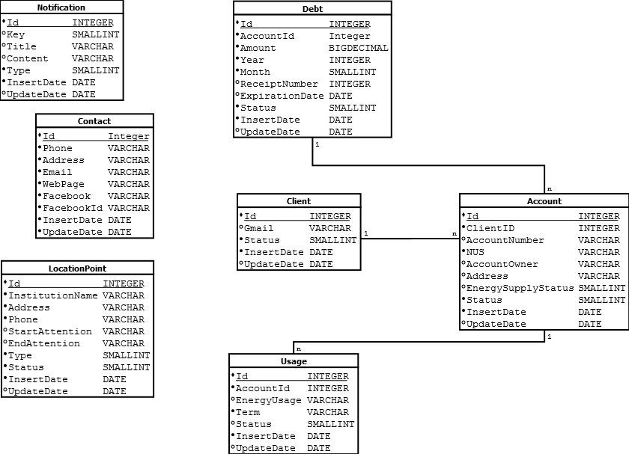

**Notification**

|  |  |  |  |  |  |
| --- | --- | --- | --- | --- | --- |
| Nombre | Tipo | PK | FK | Descripción | Valores Ejemplos |
| ID | Integer | ✔ |  | Clave principal auto-incrementable | 1,2,3, etc. |
| KEY | SmallInt |  |  | Identificador para el tipo de notificación que se enviara al cliente. | 0=Nueva cuenta  1=Cuenta eliminada  2=Puntos actualizados  3=Contactos actualizados  4=Corte programado  5=Corte fortuito  6=corte por mora  7=otros |
| TITLE | Varchar |  |  | Título que aparecerá en la notificación | Nueva Cuenta |
| CONTENT | Varchar |  |  | Contenido de la notificación | Se registró una nueva cuenta con el nus 1234 |
| TYPE | SmallInt |  |  | Tipo de la notificación sea por corte o por cuenta. | 0= notificación por corte  1=notificación por cuenta  2=Otros |
| INSERT_DATE | Date |  |  | Fecha de inserción | 15/06/2004 |
| UPDATE_DATE | Date |  |  | Fecha de la última actualización | 20/08/2004 |

**Contact**

|  |  |  |  |  |  |
| --- | --- | --- | --- | --- | --- |
| Nombre | Tipo | PK | FK | Descripción | Valores Ejemplos |
| ID | Integer | ✔ |  | Clave principal auto-incrementable | 1,2,3, etc. |
| PHONE | SmallInt |  |  | Número de teléfono de la empresa | 172 |
| ADDRESS | Varchar |  |  | Dirección actual de la empresa | Av. Heroinas |
| EMAIL | Varchar |  |  | Correo electrónico de contacto | [info@elfec.com](mailto:info@elfec.com) |
| WEBPAGE | Varchar |  |  | Pagina web actual | Elfec.com |
| FACEBOOK | Varchar |  |  | Link hacia el Facebook oficial de la empresa | Touch.facebook.com/elfec |
| FACEBOOK_ID | Varchar |  |  | Clave de referencia a la aplicación de Facebook si es que esta instalada | ABC123ASD |
| INSERT_DATE | Date |  |  | Fecha de inserción | 15/06/2004 |
| UPDATE_DATE | Date |  |  | Fecha de la última actualización | 20/08/2004 |

**Location Point**

|  |  |  |  |  |  |
| --- | --- | --- | --- | --- | --- |
| Nombre | Tipo | PK | FK | Descripción | Valores Ejemplos |
| ID | Integer | ✔ |  | Clave principal auto-incrementable | 1,2,3, etc. |
| INSTITUTION_NAME | Varchar |  |  | Nombre de la institución | Banco Ganadero |
| ADDRESS | Varchar |  |  | Dirección de la institución | Av. Nataniel Aguirre#100 |
| PHONE | Varchar |  |  | Teléfono de la institución | 4455667 |
| START_ATTENTION | Varchar |  |  | Hora de inicio de atención | 8:00 |
| END_ATTENTION | Varchar |  |  | Hora de conclusión de atención | 16:00 |
| TYPE | Smallint |  |  | Tipo, pudiendo ser oficina o punto de pago | 0=Oficina  1=Punto de pago  2=Ambos |
| STATUS | Smallint |  |  | Estado, activo o inactivo | 1=activo  0=inactivo |
| INSERT_DATE | Date |  |  | Fecha de inserción | 15/06/2004 |
| UPDATE_DATE | Date |  |  | Fecha de la última actualización | 20/08/2004 |

**Client**

|  |  |  |  |  |  |
| --- | --- | --- | --- | --- | --- |
| Nombre | Tipo | PK | FK | Descripción | Valores Ejemplos |
| ID | Integer | ✔ |  | Clave principal auto-incrementable | 1,2,3, etc. |
| GMAIL | Varchar |  |  | Dirección de correo electrónico | [user@gmail.com](mailto:user@gmail.com) |
| STATUS | SMALLINT |  |  | Estado del cliente | 0=Inactivo  1=Activo |
| INSERT_DATE | Date |  |  | Fecha de inserción | 15/06/2004 |
| UPDATE_DATE | Date |  |  | Fecha de la última actualización | 20/08/2004 |

**Account**

|  |  |  |  |  |  |
| --- | --- | --- | --- | --- | --- |
| Nombre | Tipo | PK | FK | Descripción | Valores Ejemplos |
| ID | Integer | ✔ |  | Clave principal auto-incrementable | 1,2,3, etc. |
| CLIENT_ID | Integer |  | ✔ | ID de referencia a un cliente | 1,2,3, etc. |
| ACCOUNT_NUMBER | Varchar |  |  | Numero identificador de la cuenta | 11-22-333-444 |
| NUS | Varchar |  |  | Nus asociado a la cuenta | 4455 |
| ACCOUNT_OWNER | Varchar |  |  | Nombre del propietario de la cuenta | Juan Perez |
| ADDRESS | Varchar |  |  | Dirección asociada a la cuenta | Av. Melchor perez #123 |
| ENERGY_SUPPLY_STATUS | Smallint |  |  | Estado actual de la cuenta | 0=Indefinido  1=Normal  2=Pendiente de conexión  3=Pendiente de desconexión  4=Cortado por mora  5=Dado de baja  6=Incobrable  7=Cortado por mora |
| STATUS | Smallint |  |  | Estado, activo o inactivo | 1=activo  0=inactivo |
| INSERT_DATE | Date |  |  | Fecha de inserción | 15/06/2004 |
| UPDATE_DATE | Date |  |  | Fecha de la última actualización | 20/08/2004 |

**Debt**

|  |  |  |  |  |  |
| --- | --- | --- | --- | --- | --- |
| Nombre | Tipo | PK | FK | Descripción | Valores Ejemplos |
| ID | Integer | ✔ |  | Clave principal auto-incrementable | 1,2,3, etc. |
| ACCOUNT_ID | Integer |  | ✔ | ID de referencia a un cliente | 1,2,3, etc. |
| AMMOUNT | BigDecimal |  |  | Monto de la deuda | 250,50 |
| YEAR | Integer |  |  | Año al cual corresponde la deuda | 2011 |
| MONTH | SmallInt |  |  | Mes al cual corresponde la deuda | 1=Enero  2=Febrero  …  12=Diciembre |
| RECEIPT_NUMBER | Integer |  |  | Número de la boleta | 13245 |
| EXPIRATION_DATE | Date |  |  | Fecha límite de pago | 15/06/2012 |
| STATUS | Smallint |  |  | Estado, activo o inactivo | 1=activo  0=inactivo |
| INSERT_DATE | Date |  |  | Fecha de inserción | 15/06/2004 |
| UPDATE_DATE | Date |  |  | Fecha de la última actualización | 20/08/2004 |

**Debt**

|  |  |  |  |  |  |
| --- | --- | --- | --- | --- | --- |
| Nombre | Tipo | PK | FK | Descripción | Valores Ejemplos |
| ID | Integer | ✔ |  | Clave principal auto-incrementable | 1,2,3, etc. |
| ACCOUNT_ID | Integer |  | ✔ | ID de referencia a un cliente | 1,2,3, etc. |
| AMMOUNT | BigDecimal |  |  | Monto de la deuda | 250,50 |
| YEAR | Integer |  |  | Año al cual corresponde la deuda | 2011 |
| MONTH | SmallInt |  |  | Mes al cual corresponde la deuda | 1=Enero  2=Febrero  …  12=Diciembre |
| RECEIPT_NUMBER | Integer |  |  | Número de la boleta | 13245 |
| EXPIRATION_DATE | Date |  |  | Fecha límite de pago | 15/06/2012 |
| STATUS | Smallint |  |  | Estado, activo o inactivo | 1=activo  0=inactivo |
| INSERT_DATE | Date |  |  | Fecha de inserción | 15/06/2004 |
| UPDATE_DATE | Date |  |  | Fecha de la última actualización | 20/08/2004 |

**Usage**

|  |  |  |  |  |  |
| --- | --- | --- | --- | --- | --- |
| Nombre | Tipo | PK | FK | Descripción | Valores Ejemplos |
| ID | Integer | ✔ |  | Clave principal auto-incrementable | 1,2,3, etc. |
| ACCOUNT_ID | Integer |  | ✔ | ID de referencia a un cliente | 1,2,3, etc. |
| ENERGY_USAGE | VarChar |  |  | Uso de energía en este periodo | 200 |
| TERM | VarChar |  |  | Periodo de uso | 2/2013 |
| STATUS | Smallint |  |  | Estado, activo o inactivo | 1=activo  0=inactivo |
| INSERT_DATE | Date |  |  | Fecha de inserción | 15/06/2004 |
| UPDATE_DATE | Date |  |  | Fecha de la última actualización | 20/08/2004 |